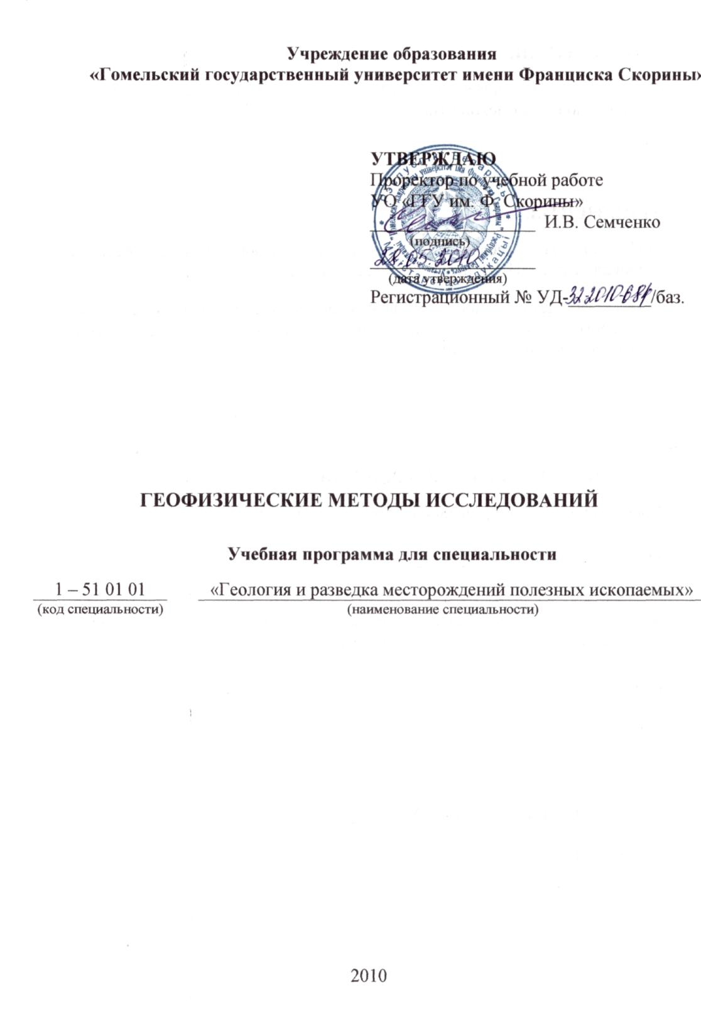
СОСТАВИТЕЛИ:

Михаил Григорьевич Верутин, старший преподаватель кафедры геологии и
разведки полезных ископаемых УО «ГГУ им. Ф. Скорины»

РЕЦЕНЗЕНТЫ:

Д.Н. Гребеньков – геофизик 2-й категории отдела формирования и ведения
банка данных БелНИПИнефть, РУП ПО «Белоруснефть»
А.П. Гусев – декан геолого-географического факультета УО «Гомельский
государственный университет имени Франциска Скорины», кандидат геолого-минералогических наук, доцент

РЕКОМЕНДОВАНА К УТВЕРЖДЕНИЮ:

Кафедрой геологии и разведки полезных ископаемых
протокол № _____ от __________________
Методическим советом геолого-географического факультета УО «Гомельский
государственный университет имени Франциска Скорины»
протокол № _____ от __________________

Ответственный за редакцию: | М. Г. Верутин
Ответственный за выпуск: | М. Г. Верутин

ПОЯСНИТЕЛЬНАЯ ЗАПИСКА

Геофизические методы исследований в настоящее время широко применяются в геологии, гидрогеологии и инженерной геологии. Поэтому будущим специалистам геологам необходимо знать и уметь применять на практике основные геофизические методы для решения различных задач.
Цель дисциплины «Геофизические методы исследований» - дать общие представления о геофизических методах исследования; показать, какие фундаментальные физические и химические свойства, а также физические процессы могут быть положены в основу геофизических исследований Земли, земной коры и особенно ее верхней части.
Задачами дисциплины являются:
– ознакомление студентов с основными геофизическими методами исследований;
– усвоение студентами физико-математических основ геофизических методов;
– изучение принципов устройства геофизической аппаратуры;
– овладение методикой и техникой проведения полевых работ;
– усвоение способов обработки геофизической информации;
– усвоение методик качественной и количественной интерпретации геофизических данных;
– овладение приемами количественной интерпретации геофизической информации.
Выпускник должен:
знать:
– методы геофизических исследований, применяемые в геолого-поисковых и геологоразведочных работах (электрическая, гравитационная, магнитная, сейсмическая и геотермическая разведки);
– общие принципы устройства аппаратуры;
– методики проведения полевых работ;
– области применения геофизических методов;
уметь:
– решать прямые и обратные задачи;
– классифицировать геофизические методы по решаемым геологическим задачам;
– понимать исходные физические законы, лежащих в основе геофизических методов, физико-геологических условий и физико-математических теорий.
Материал дисциплины «Геофизические методы исследований» основывается на ранее полученных студентами знаниях по таким курсам, как «Высшая математика», «Общая геология», «Физика», «Структурная геология», «Месторождения полезных ископаемых» и являются основой изучения дисциплин «Гравимагниторазведка», «Сейсморазведка», «Электроразведка», «Инженерная геофизика», «Физика Земли», «Поиски и разведка месторождений полезных ископаемых».
Общее количество часов – 178; аудиторное количество часов - 90 из них: лекции – 40 в том числе самостоятельная управляемая работа студентов – 8, практические занятия – 40, семинарские –10. Форма отчетности – экзамен.
ПРИМЕРНЫЙ ТЕМАТИЧЕСКИЙ ПЛАН

№  п/п | Название разделов и тем | Всего  аудит,  часов | Лекций | Практических | Семинарских | СУРС
1.  1.1 | Раздел 1 Введение в геофизические методы исследования  Классификация геофизических методов и их краткая характеристика | 2  2 | 2  2 | -  - | -  - | -  -
2.  2.1  2.2  2.3 | Раздел 2 Гравитационная разведка  Физико-геологические основы  гравиразведки  Методы измерений силы тяжести  Обработка и интерпретация данных гравиразведки | 14  4  2  8 | 4  2  -  2 | 6  2  -  4 | 2  -  -  2 | 2  -  2  -
3.  3.1  3.2  3.3 | Раздел 3 Магнитная разведка  Физико-геологические основы магниторазведки  Методы измерения элементов земного магнетизма  Обработка и интерпретация данных магнитных съемок | 14  4  2  8 | 4  2  -  2 | 6  2  -  4 | 2  -  -  2 | 2  -  2  -
4.  4.1  4.2  4.3  4.4 | Раздел 4 Электроразведка  Физико-геологические основы электроразведки  Методы регистрации электромагнитных полей  Методы электроразведки  Принципы интерпретации данных электроразведки | 18  4  4  2  8 | 6  2  -  2  2 | 8  2  2  -  4 | 2  -  -  -  2 | 2  -  2  -  -
5.  5.1  5.2  5.3  5.4 | Раздел 5 Сейсмическая разведка  Физико-геологические основы сейсморазведки  Регистрация сейсмических колебаний  Методы и методика сейсморазведки  Обработка и интерпретация данных сейсморазведки | 18  4  2  4  8 | 8  2  2  2  2 | 8  2  -  2  4 | 2  -  -  -  2 | -  -  -  -  -
6.  6.1  6.2 | Раздел 6 Ядерная геофизика  Физические основы ядерной геофизики  Методы ядерной геофизики | 10  4  6 | 4  2  2 | 6  2  4 | -  -  - | -  -  -
7.  7.1 | Раздел 7 Геотермия  Геотермические исследования | 2  2 | -  - | -  - | -  - | 2  2
8.  8.1  8.2 | Раздел 8 Геофизические методы  исследования скважин (ГИС)  Электрические методы исследования скважин  Ядерные, сейсмоакустические и  другие методы исследования скважин | 12  6  6 | 4  2  2 | 6  4  2 | 2  -  2 | -  -  -
ИТОГО: |  | 90 | 32 | 40 | 10 | 8

СОДЕРЖАНИЕ УЧЕБНОГО МАТЕРИАЛА

Раздел 1 Введение в геофизические методы исследования

Тема 1.1 Классификация геофизических методов и их краткая
характеристика
Дисциплина «Геофизические методы исследований» ее цели и задачи. Место общей и прикладной геофизики среди других фундаментальных и прикладных наук. Виды геофизических полей. Классификация геофизических методов по физическим основам, по объектам исследований, по уровню наблюдений. Роль единства и взаимозависимости физических полей и геологической обстановки как основы комплексирования, взаимопроникновения наук о Земле и научной организации геологических работ. Основные этапы проведения геофизических исследований. История развития геофизических методов исследований.

Раздел 2 Гравитационная разведка

Тема 2.1 Физико-геологические основы гравиразведки
Сила притяжения и ее потенциал. Центробежная сила и ее потенциал. Сила тяжести и ее потенциала. Свойства потенциала силы тяжести. Уровненная поверхность. Геоид. Нормальное и аномальное поля. Плотностные характеристики горних пород. Методы измерения плотности в лабораторных и естественных условиях. Дифференциация горных пород по плотности. Причины локальных аномалий сила тяжести. Редукции силы тяжести. Редукция Фая и редукция Буге. Аномалии силы тяжести.

Тема 2.2 Методы измерений силы тяжести
Физические принципы измерения силы тяжести и ее производных. Методы измерения абсолютных значений силы тяжести. Маятниковый метод и метод свободного падения. Методы измерения относительных значений силы тяжести. Гравиметры. Методика полевых гравиметрических наблюдений. Рядовая и опорная сеть. Уравнивание опорной сети. Измерение силы тяжести в полевых условиях; с помощью самолетов, вертолетов, кораблей, наземная сухопутная съемка, гравитационные измерения в горных выработках.

Тема 2.3 Обработка и интерпретация данных гравиразведки
Обработка результатов гравиметрических наблюдений. Введение поправки за смещение нуль-пункта гравиметра. Выделение аномалий. Качественная и количественная интерпретация гравитационных аномалий. Методы решение прямой и обратной задачи гравиметрии. Решение обратной задачи гравиразведки для шара и горизонтально-кругового цилиндра. Геологическое истолкование результатов гравиметрических съемок. Применение гравиразведки при изучении геологического строения, поисков и разведки полезных ископаемых.

Раздел 3 Магнитная разведка

Тема 3.1 Физико-геологические основы магниторазведки
Геомагнитное поле. Происхождение земного магнетизма. Структура магнитного поля на поверхности Земли. Элементы магнитного поля я их распределение на земной поверхности. Напряженность магнитного поля. Намагниченность. Магнитная восприимчивость. Геомагнитные вариации. Нормальное и аномальное магнитное поле. Магнитные свойства горных пород; условия и причины образования магнитных свойств. Дифференциация горных пород по магнитным свойствам. Связь между магнитными аномалиями и геологическим строением.

Тема 3.2 Методы измерения элементов земного магнетизма
Физические основе измерения геомагнитного поля. Методы измерения абсолютных значений элементов земного магнетизма. Квантовые методы. Ядерные методы. Методы измерения относительных значений элементов земного магнетизма. Магнитометрический метод. Феррозондовый метод. Магнитометры. Методика полевых магнитометрических наблюдений. Аппаратура для съемок с летательных аппаратов и кораблей. Принципы измерения геомагнитного поля горных пород под Землей.

Тема 3.3 Обработка и интерпретация данных магнитных съемок
Обработка результатов магнитометрических наблюдений. Изображение результатов обработки. Качественная и количественная интерпретация магниторазведки. Прямая и обратная задачи магниторазведки. Аналитические методы решения прямых и обратных задач магниторазведки для тел простой геометрической формы. Геологическое истолкование данных магнитных съемок. Применение магниторазведки при изучении геологического строения, поисков и разведки полезных ископаемых.

Раздел 4 Электроразведка

Тема 4.1 Физико-геологические основы электроразведки
Естественные электрические и электромагнитные поля. Их происхождение. Искусственное электрическое и электромагнитное поля. Постоянное и переменное, стационарное и неустановившееся поля. Электромагнитные свойства горных пород. Удельное электрическое сопротивление. Диэлектрическая и магнитная проницаемости. Электрохимическая активность, поляризуемость. Зависимость электромагнитиных свойств от минерального состава горных пород, пористости, влагонасыщенности, минерализации подземных вод, температуры.

Тема 4.2 Методы регистрации электромагнитных полей
Принципы измерения постоянного электрического и переменного электромагнитного поля. Автокомпенсационный и гальванический (компарационный) способы измерений. Методы возбуждения искусственных электрических и электромагнитных полей. Установки методов сопротивлений. Устройство питающей и измерительной линий. Способы измерение потенциалов естественного электрического поля. Электроразведочная аппаратура. Аэроэлектроразведочные станции. Цифровые электроразведочные комплексы.

Тема 4.3 Методы электроразведки
Методы сопротивлений. Электрическое поле точечных и дипольных источников постоянного тока. Кажущееся удельное сопротивление. Электропрофилирование. Основные варианты электропрофилирования. Электромагнитное зондирование. Сущность методов, методика и техника работ, решаемых задачи. Дипольное электрическое зондирование. Методы естественного электрического (постоянного) поля. Сущность метода, методика и техника работ, решаемых задачи. Метод заряда. Сущность метода, методика и техника работ, решаемые задачи.
Виды и природа естественных переменных электромагнитных полей. Методы, основанные на их изучении. Измеряемые характеристики поля, импеданс (входное сопротивление). Магнитотеллурические методы. Метод теллурических токов. Магнитотеллурическое зондирование. Магнитотеллурическое профилирование Сущность методов, методика и техника работ, решаемых задачи. Методы вызванной поляризации. Сущность метода, методика и техника работ, решаемых задач.

Тема 4.4 Принципы интерпретации данных электроразведки
Интерпретация электромагнитных зондирований. Типичные кривые зондирования. Принцип эквивалентности. Качественная интерпретация кривых ВЭЗ. Количественная интерпретация кривых ВЭЗ с помощью палеток. Построение геоэлектрических разрезов. Интерпретация электропрофилирования. Типичные графики электропрофилирования. Качественная интерпретация. Построение карт графиков кажущегося сопротивления и поляризуемости. Интерпретация результатов наблюдений методом заряда. Применение электроразведки при изучении геологического строения, поисков и разведки полезных ископаемых, при гидрогеологических и инженерно-геологических исследованиях.

Раздел 5 Сейсмическая разведка

Тема 5.1 Физико-геологические основы сейсморазведки
Динамическая теория упругости. Напряжения и деформации в геологической среде. Упругие постоянные среды, закон Гука. Типы сейсмических волн. Объемные сейсмические волны (продольные, поперечные). Поверхностные сейсмические волны. Скорости распространения сейсмических волн. Геометрическая сейсмика. Поле времен, лучи, изохронны. Отражение, преломление, дифракция упругих волн. Законы геометрической сейсмики. Принцип Ферма. Закон Бендорфа. Упругие свойства горных пород. Годографы сейсмических волн. Годограф прямой, отраженной и преломленной волн. Соотношение годографов различных типов волн.

Тема 5.2 Регистрация сейсмических колебаний
Способы измерения упругих параметров горных пород в лабораторных и естественных условиях. Принципы регистрации упругих колебаний. Сейсморегистрирующий канал. Сейсмоприемники. Усилители и регистрирующие устройства. Аналоговые и цифровые станции. Сейсмические станции. Источники сейсмических колебаний. Взрыв как источник упругих колебаний. Невзрывные источники. Дополнительное оборудование для проведения сейсморазведочных работ. Полевые цифровые сейсморазведочные комплексы.

Тема 5.3 Методы и методика сейсморазведки
Системы наблюдений в сейсморазведке. Метод отраженных волн (МОВ). Сущность метода. Системы наблюдений. Метод преломленных волн (МПВ). Сущность метода. Методы скважинной сейсморазведки. Вертикальное сейсмическое профилирование (ВСП). Интерференционные методы сейсморазведки. Группирование сейсмоприемников. Группирование источников сейсмических колебаний. Метод общей глубинной точки (ОГТ).

Тема 5.4 Обработка и интерпретация данных сейсморазведки
Корреляция сейсмических волн. Статические и кинематические поправки. Построение годографов сейсмических волн. Определение сейсмических скоростей. Построение отражающих и преломляющих границ. Построение сейсмических разрезов, объемных блок-диаграмм и структурных схем. Применение сейсморазведки при изучении геологического строения, поисков и разведки полезных ископаемых.

Раздел 6 Ядерная геофизика

Тема 6.1 Физические основы ядерной геофизики
Радиоактивность. Виды радиоактивного распада. Естественное излучение, ряды радиоактивных элементов. Состав, энергия и взаимодействие радиоактивных излучений с веществом. Радиоактивность руд, горных пород, вод я атмосферы. Нейтронные и гамма-свойства горных пород. Аппаратура для измерения радиоактивности. Газонаполненные и сцинтилляционные счетчики. Аэро- и авторадиометры. Полевые радиометры и эманометры

Тема 6.2 Методы ядерной геофизики
Радиометрические методы. Гамма-съемка. Сущность гамма-метода и методика полевых работ. Спектрометрическая съемка. Сущность спектрометрической съемки и методика полевых работ. Интерпретация данных радиометрических методов. Радиометрические методы изучения горных пород руд в лабораторных условиях. Ядерно-геофизические методы. Нейтронные методы. Гамма-гамма методы. Применение ядерно-геофизических методов для изучения геологического строения, поисков и разведки полезных ископаемых.

Раздел 7 Геотермия

Тема 7.1 Геотермические исследования
Тепловое поле Земли и его источники (глобальные и локальные). Геотермические параметры, характеризующие тепловые свойства горных пород и полезных ископаемых. Тепловой поток и его вариации. Методы и средства изучения теплового поля. Геотермическая аппаратура. Датчики температур. Наблюдение в воздухе, на дневной поверхности, в горных выработках. Региональные, поисково-разведочные и инженерно-гидрологические термические исследования.

Раздел 8 Геофизические методы исследования скважин (ГИС)

Тема 8.1 Электрические методы исследования скважин
Классификация методов геофизических исследований в скважинах (ГИС) или каротажа. Аппаратура для скважинных геофизических исследований. Электрокаротаж по кажущемуся сопротивлению (КС), по естественным электрическим потенциалам (ПС), по вызванной поляризации (ВП). Боковой электрокаротаж (БК). Боковое каротажное зондирование (БКЗ). Сущность, методика и решаемые задачи методов электрокаротажа.

Тема 8.2 Ядерные, сейсмоакустические и другие методы
исследования скважин
Ядерные исследования в скважинах. Гамма каротаж (ГК). Гамма-гамма каротаж (ГГК). Нейтронный гамма каротаж (НГК). Магнитометрия в скважине; изучение разреза по изменениям магнитных свойств и измерение геомагнитного поля в скважинах. Изучение плотности пород, вскрытых скважинами. Геотермический каротаж. Методы контроля технического состояния скважин. Кавернометрия. Инклинометрия. Перфорация. Геологическое истолкование результатов комплексных скважинных геофизических исследований.

ИНФОРМАЦИОННО-МЕТОДИЧЕСКАЯ ЧАСТЬ

Примерный перечень практических занятий

- Обработка результатов полевых гравиметрических измерений
- Количественная интерпретация гравитационных аномалий
- Обработка полевых данных магнитных съемок
- Количественная интерпретация магнитных аномалий
- Обработка результатов электрических зондирований и построение кривых ВЭЗ
- Количественная интерпретация кривых ВЭЗ
- Построение годографов сейсмических волн
- Определение скоростей по годографам сейсмических волн
- Построение сейсмических границ

Примерный перечень семинарских занятий

- Гравитационная разведка
- Магнитная разведка
- Методы электроразведки
- Физико-геологические основы сейсморазведки
- Геофизические методы исследования скважин (ГИС)

Рекомендуемые формы контроля знаний

Контрольные работы

Рекомендуемые темы контрольных работ

- Методы измерений силы тяжести
- Методы решение прямой и обратной задачи гравиметрии
- Методы измерения элементов земного магнетизма
- Аналитические методы решения прямых и обратных задач
магниторазведки для тел простой геометрической формы
- Электромагнитные свойства горных пород
- Принципы интерпретации данных электроразведки
- Годографы сейсмических волн
- Определение сейсмических скоростей
- Интерпретация данных радиометрических методов
10. Классификация методов геофизических исследований в
скважинах (ГИС) или каротажа

Рекомендуемая литература

Основная
1 Вахромеев Г. С. Введение в разведочную геофизику: учеб. для вузов / Г.С. Вахромеев. – М.: Недра, 1988. – 432 с.
2 Геофизические методы исследования: учеб. пособие для вузов / В. К. Хмелевской [и др.]; под ред. В. К. Хмелевского. – М.: Недра, 1988. – 523 с.
3 Знаменский В. В. Общий курс полевой геофизики: учебник для вузов /
В. В. Знаменский. – М.: Недра, 1989. –520 с.
4 Хмелевской В. К. Геофизические методы исследования земной коры: учебник для вузов / В. К. Хмелевской. – М.: Дубна, 1997. –240 с.

Дополнительная
5 Гурвич И. И. Сейсмическая разведка / И. И. Гурвич, Г. Н. Боганик. – М.: Недра, 1980. – 551 с.
6 Ларионов В. В. Ядерная геофизика и радиометрическая разведка / В. В. Ларионов, Р.А. Резванов. – М.: Недра, 1976. – 300 с.
7 Логачев А. А. Магниторазведка / А. А. Логачев, В. П. Захаров. – Л.: Недра, 1979. – 351 с.
8 Миронов В. С. Курс гравиразведки / В. С. Миронов. – Л.: Недра, 1980. – 543 с.
9 Хмелевской В. К. Электроразведка: учеб. пособие для вузов / В. К. Хмелевской. – М.: МГУ, 1984. – 422 с.

